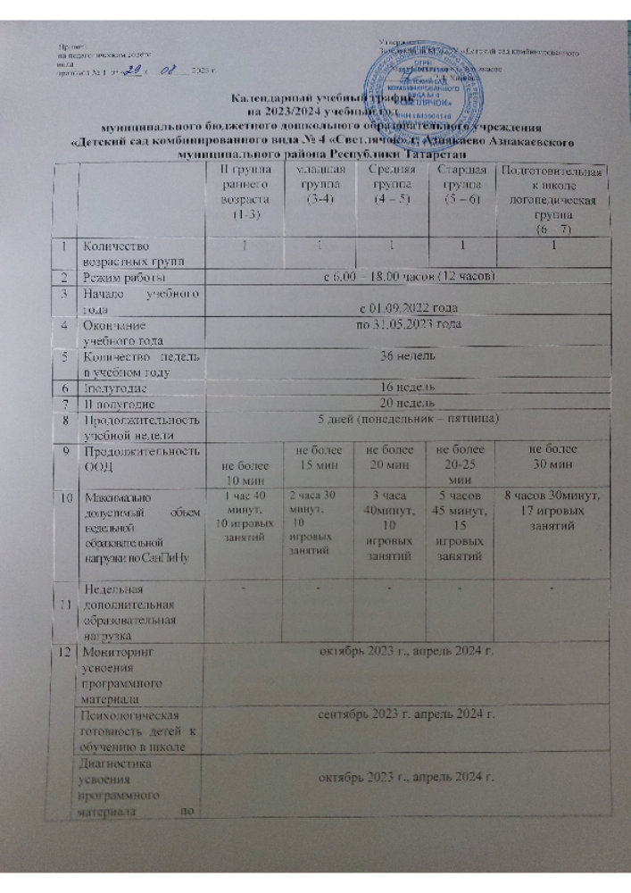

 | родному, татарскому языкам
13 | Каникулы | 31 декабря – 8 января 2024 г.
14 | Летний оздоровительный период | С 01.06.2024г. – 31.08.2024 г.
15 | Праздничные дни | В соответствии с производственным календарем на 2023/2024 уч. г.  04.11.2023г. – День народного единства  06.11.2022г. – День Конституции Республики Татарстан  31.12.2023г. – 08.01.2024г. Новогодние каникулы  23.02. -25.02.2024 г. – День защитников Отечества  08.03.2023 г. Международный женский день  10.04.2023 г.-Ураза байрам  01.05.2023 г. – Праздник весны и труда  09.05. - 12.05.2024 г. – День Победы  12.06.2024г. – День России  16.06.2024-Корбан байрам  30.08.2024г. – День Республики Татарстан
16 | Праздники и развлечения с детьми | В течение учебного года:  -Праздник, посвящённый Дню знаний  -Развлечение для совместного досуга с участием старших дошкольников и родителей «Осень золото роняет»  -Развлечение «Снова осень на дорожках» средняя группа  -Развлечение «Осенний сундучок» младший возраст  -” Сөмбелә”  - Спортивное развлечение «Веселые эстафеты»  -Совместный праздник детей и взрослых, посвящённый Дню матери «Пусть всегда будет мама!»  - Новогодние утренники  - Развлечение «Ура, защитникам страны!»  - Военно-патриотическая игра «Зарница»  - День родного языка «И туган тел, и матур тел!»  -Праздник «Вот какие, наши мамы!»  -Проводы зимы  -Нәүрүз  - Спортивное развлечение «Летим в космос»  - Развлечение «Карга боткасы»  -Развлечение по теме «Земля - наш дом»  Музыкально-тематический вечер «Тукай халкым горурлыгы»-  -Праздник, посвященный Дню Победы «Пусть не будет войны никогда!»  - Спортивное развлечение «Путешествие на остров спорта»  -Выпускной -2024 «Первоклассные ребята покидают детский сад»

